Конспект занятия по рисованию
в старшей группе
«Птицы на кормушке»

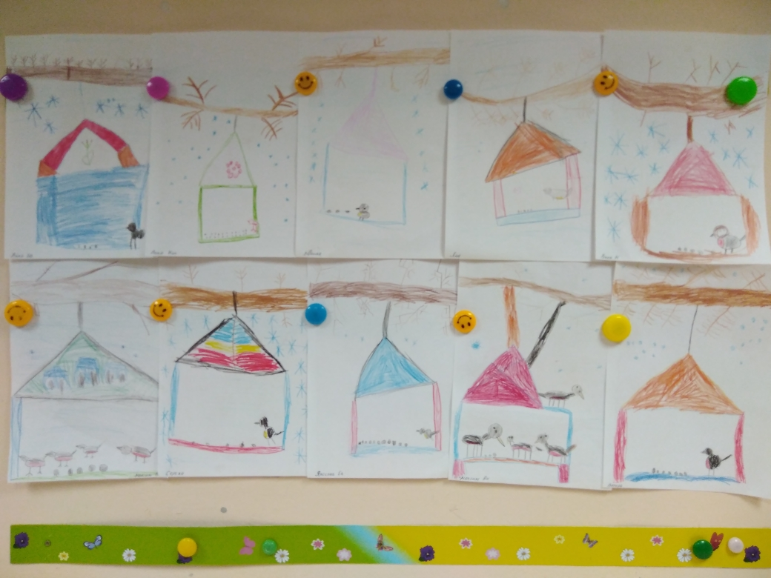
Выполнила:
Решитова Н.А
Павликова Т.Г
Программное содержание:
1.Учить детей передавать в рисунке образ птицы. 2.Развивать: интерес к изодеятельности, эстетическое восприятие, фантазию, творческие способности, изобразительные навыки. 3.Закрепить представление о зимующих птицах, иметь представление о том, чем питаются птицы, как переносят зимнюю стужу, почему не улетают в теплые края, а остаются зимовать. Как помочь птицам перенести суровую русскую зиму.
Материал: Листы бумаги по количеству детей,, простые и цветные карандаши, бумажные салфетки.
Демонстрационный материал: фотографии птиц, картина «Птицы на кармушке».
Словарная работа: Активизация словаря: снегирь, синица, воробей, корм, кормушка, зимующие желтогрудая, красногрудый, длиннохвостая. Обогащение словаря: сизокрылый.
Предшествующая работа: наблюдение за птицами на кормушке, рассматривание картин, книг, иллюстраций с изображением птиц, чтение рассказов о птицах, загадывание загадок.

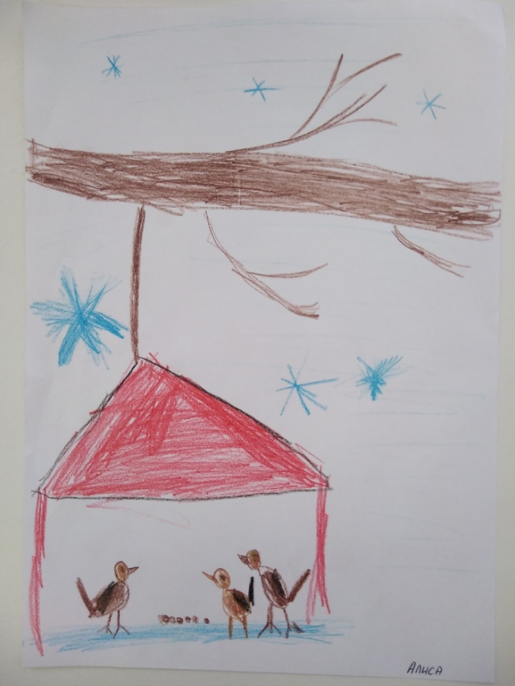

Ход занятия
Воспитатель:
- Какое время года сейчас? Сегодня мы с вами побеседуем о птицах. Где живут птицы?
- Когда приходит зима, куда исчезают птицы ? (Улетают в теплые края)
- Как называются птицы, улетают на юг? (Перелетные).
- Как называются птицы, кoторые остаются у нас? (Зимующие).
- Чем питаются зимующие птицы? (Семенами и плодами деревьев).
С наступлением зимы, птицы оставшиеся зимовать, перебираются поближе к людям, к человеческому жилью. Птицам холод ни так страшен как голод. В лесу зимой мало корма, поэтому они прилетают к нам. Просят o помощи.
- А как вы помогаете птицам зимой? (Сделаем кормушки, кормим птиц)
- Какие птицы прилетают на кормушки? (Воробьи, голуби, снегири, синицы, вороны).
Давайте посмотрим на эту картину и вместе придумаем рассказ о том что же здесь происходит.
«Наступила холодная …. (зима) В парке на земле и на деревьях лежит …. (снег) .Холодно птицам зимой и очень хочется ….. (кушать) Но нет нигде никакого корма ни гусениц, ни …...(семечек, мошек, ягод) Добрые люди сделали для птиц…. (кормушки) и повесили их …. (на деревья, под окно) Люди насыпают в кормушку …. (семян, крупы, крошек) А вот кто прилетит на наши кормушки, мы сейчас узнаем.
Дети в шапочках птиц читают стихи.
Я - проворная синица,
Мне на месте не сидится,
Я мороза не боюсь,
Вместе с солнышком проснусь.
Загляну в твое окошко,
Дай мне зернышек немножко.
Я - воробушек обычный,
К русской зимушке привычный,
Хоть свирепы холода,
Мне метели не беда,
Если ты кладешь в кормушку
Хлеба вкусного краюшку.
Я - умнейшая ворона,
Мне бы царство и корону.
Хоть живу в своем гнезде,
Но бываю я везде.
Пусть считают любопытной,
Но найду кусочек сытный.
Я - самая мирная птица,
Я сизый простой голубок!
Привык рядом с вами селиться,
Мне нравится ваш городок.
Немного мне надо еды,
Спасите меня от беды.
Мы зовемся снегири!
Наши грудки - цвет зари!
Прилетаем мы зимой,
Мы не любим летний зной.
Нам морозы не беда,
Семена для нас еда.
Вот какие птицы прилетели на нашу кормушку. Ребята, сегодня мы с вами будем рисовать птиц на кормушке. Мы с вами очень многое знаем о птицах. Но для того чтобы начать рисовать, немного побеседуем о том, как можно изображать птиц. Посмотрите на фотографии птиц и скажите, что общего в строении тела птиц. У них у всех есть ….(голова, туловище, хвост, крылья, клюв, лапки)
- Какой формы голова у птиц? (круг)
- Какой формы туловище? (овал)
- Какой формы хвост? (похож на прямоугольник)
Частичный показ проемов рисования (нос – треугольник, крылья – полукруг)
- А как же отличить наших птиц друг от друга? (по окраске)
Игра «Составь новое слово».
- Если у воробья серый бок, то он какой? Серобокой.
- Если у сороки белый бок, то она какая? Белобокая.
- Если у синицы желтая грудка, то она какая? Желтогрудая.
- Если у снегиря красная грудь, он какой? Красногрудый.
- Если у сороки длинный хвост, то она какая? Длиннохвостая.
- Если у вороны черное крыло, то она какая? Чернокрылая.
- Если у голубя сизое крыло, то он какой? Сизокрылый (серо-голубой)
Физкультминутка.
Пальчиковая игра:
Птички в гнездышках сидят
И на улицу глядят.
Полетать все захотели.
Ветер дунул – полетели.
А теперь приступим к работе. На ваши нарисованные кормушки слетятся разные птицы. А вот какие к кому прилетят, узнаем в конце занятия.
Самостоятельна работа детей и индивидуальная работа воспитателя с детьми.
Выставка готовых работ.
В заключении занятия воспитатель читает стих.
Покормите птиц зимой, пусть со всех концов
К вам слетятся, как домой, стайки на крыльцо.
Не богаты их корма. Горсть зерна нужна.
Горсть одна- и не страшна будет им зима.
Сколько гибнет их - не счесть, видеть тяжело.
А ведь в нашем сердце есть и для птиц тепло.
Разве можно забывать улететь могли,
А остались зимовать заодно с людьми.
Приучите птиц в мороз к своему окну,
Чтоб без песен не пришлось нам встречать весну

